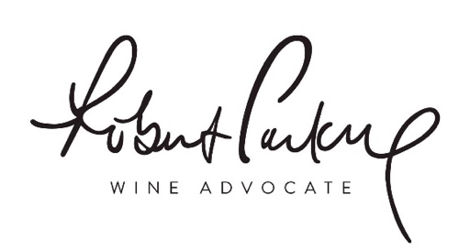

Madrid, 28 de abril, 2023

**Robert Parker Wine Advocate publica su análisis de los**

***Primeurs* de Burdeos 2023**

* Los expertos de Robert Parker Wine Advocate han publicado su análisis sobre la cata de los vinos *Primeurs* de Burdeos
* Estos *Primeurs* se caracterizan por los profundos cambios en la viticultura y por el impacto acelerado del cambio climático, que están provocando una revolución en la región
* Los dos inspectores implicados específicamente en este acontecimiento destacan el nacimiento de un nuevo estilo propio de la región: un “clasicismo contemporáneo”

Esta semana, del 24 al 27 de abril, se celebraron las catas de los *Primeurs* de Burdeos, un evento esperado tanto por la prensa como por los profesionales del vino, durante el cual los vinicultores tuvieron la oportunidad de presentar un avance de su añada de 2022. Desde los años 70, la región bordelesa, sus fincas y châteaux, revelan durante esta semana sus vinos, para lanzar las ventas de *Primeurs* y promocionar la región y sus productores.

Tras finalizar las catas, los equipos de Robert Parker Wine Advocate publicaron en su página web su análisis completo de estos vinos *Primeurs*, para acompañar a los suscriptores en el descubrimiento de esta añada 2022, que ya se perfila con una identidad muy marcada.

*“Este año, y por primera vez desde la creación de Robert Parker Wine Advocate, hemos movilizado a dos de nuestros inspectores en este maratón anual de catas, con el fin de ser especialmente reactivos. La fascinante revolución que está experimentando la región de Burdeos merece este mayor compromiso de nuestro equipo, que ha querido poner su experiencia al servicio de los suscriptores. Como siempre, nuestras catas se realizan de forma independiente, con el objetivo de elaborar un análisis pertinente, riguroso y fiable de los vinos que están a punto de salir al mercado”,* explica Mickaël Moiroud, Director General de Robert Parker Wine Advocate.

Para estas catas de los vinos *Primeurs* 2023, Robert Parker Wine Advocate refuerza su enfoque movilizando a dos críticos especialistas en la región bordelesa, William Kelley y Yohan Castaing. Estos expertos, especialmente sensibles al enfoque de base, visitan las bodegas con regularidad a lo largo de todo el año, para seguir su desarrollo y evolución lo más cerca posible.

A pesar de las difíciles condiciones de explotación, la región de Burdeos es más atractiva que nunca, gracias al compromiso de los viticultores, cuyas producciones no han perdido nada de su calidad, sobre todo debido a las innovaciones agrícolas. Las dificultades a las que se enfrentan los productores se dejan sentir en el número de botellas producidas, que es reducida, y por lo tanto en su precio, que es bastante elevado. Este año promete ser la ocasión perfecta para descubrir el “Otro Burdeos”, las fincas menos conocidas que los críticos de Robert Parker Wine Advocate se esmeran tanto en buscar y destacar durante todo el año, como Mangot o Clos Manou.

Coautores del artículo publicado en la página web de Robert Parker Wine Advocate, William Kelley y Yohan Casting subrayan las características que hacen que esta añada 2022 de Burdeos 2022 sea única: *“Las mejores fincas han producido vinos que exhiben una energía y una frescura que muchos habrían considerado imposibles de encontrar, dadas las condiciones climáticas. Puros, precisos y expresivos, sin exceso de madurez, estos vinos ilustran perfectamente el nuevo estilo de Burdeos, que podría definirse como clasicismo contemporáneo”.*

El artículo completo de William Kelley y Yohan Castaing sobre las catas *Primeurs* de Burdeos 2023 está disponible para suscriptores en la página web de Robert Parker Wine Advocate.

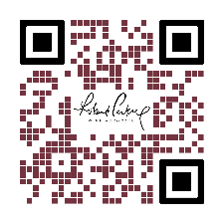

**Acerca de Robert Parker Wine Advocate**

Robert Parker Wine Advocate es la primera website independiente para asesoramiento de vino del mundo, con una base de datos de más de 450.000 notas de cata, puntuaciones e informes de críticos profesionales de todo el mundo. Durante más de 40 años, Robert Parker Wine Advocate (parte del grupo MICHELIN de compañías) ha sido el líder global y guía independiente de consumidores de buenos vinos, con su sistema de valoración de 100 puntos y una profunda información sobre regiones vinícolas importantes. Dirigida desde 2022 por Joe Czerwinski, Robert Parker Wine Advocate comprende un equipo global de 10 inspectores de vinos experimentados que se comprometen a destacar los mejores vinos del mundo, arrojando luz sobre los magníficos terruños y su diversidad, así como los excepcionales artesanos y sus eternas tradiciones ([www.RobertParker.com](http://www.RobertParker.com)).

**Acerca de Michelin**

Michelin tiene la ambición de mejorar de manera sostenible la movilidad de sus clientes. Líder del sector del neumático, Michelin diseña, fabrica y distribuye los neumáticos más adaptados a las necesidades y a los diferentes usos de sus clientes, así como servicios y soluciones para mejorar la eficacia del transporte. Michelin ofrece igualmente a sus clientes experiencias únicas en sus viajes y desplazamientos. Michelin desarrolla también materiales de alta tecnología para diversas utilizaciones. Con sede en Clermont-Ferrand (Francia), Michelin está presente en 175 países, emplea a 132.000 personas y dispone de 67 centros de producción que en 2022 han fabricado alrededor de 200 millones de neumáticos ([www.michelin.es](http://www.michelin.es)).

DEPARTAMENTO DE COMUNICACIÓN MICHELIN

[comunicacion-ib@michelin.com](mailto:comunicacion-ib@michelin.com)



|  |
| --- |
| [www.michelin.es](http://www.michelin.es) |
| [@MichelinNews](https://twitter.com/MichelinNews)  [@Michelinespana](https://www.facebook.com/michelinespana/)  [@Michelinespana](https://www.instagram.com/michelinespana/)  [@Michelin](https://www.linkedin.com/company/michelin/) |

Ronda de Poniente, 6 – 28760 Tres Cantos – Madrid. ESPAÑA